BÀI 12: XUẤT BẢN VÀ TRÌNH DIỄN
Mô tả chi tiết sản phẩm bài học — Phiêu lưu Nền tảng 3D — bản phát hành — phiên bản 1.1
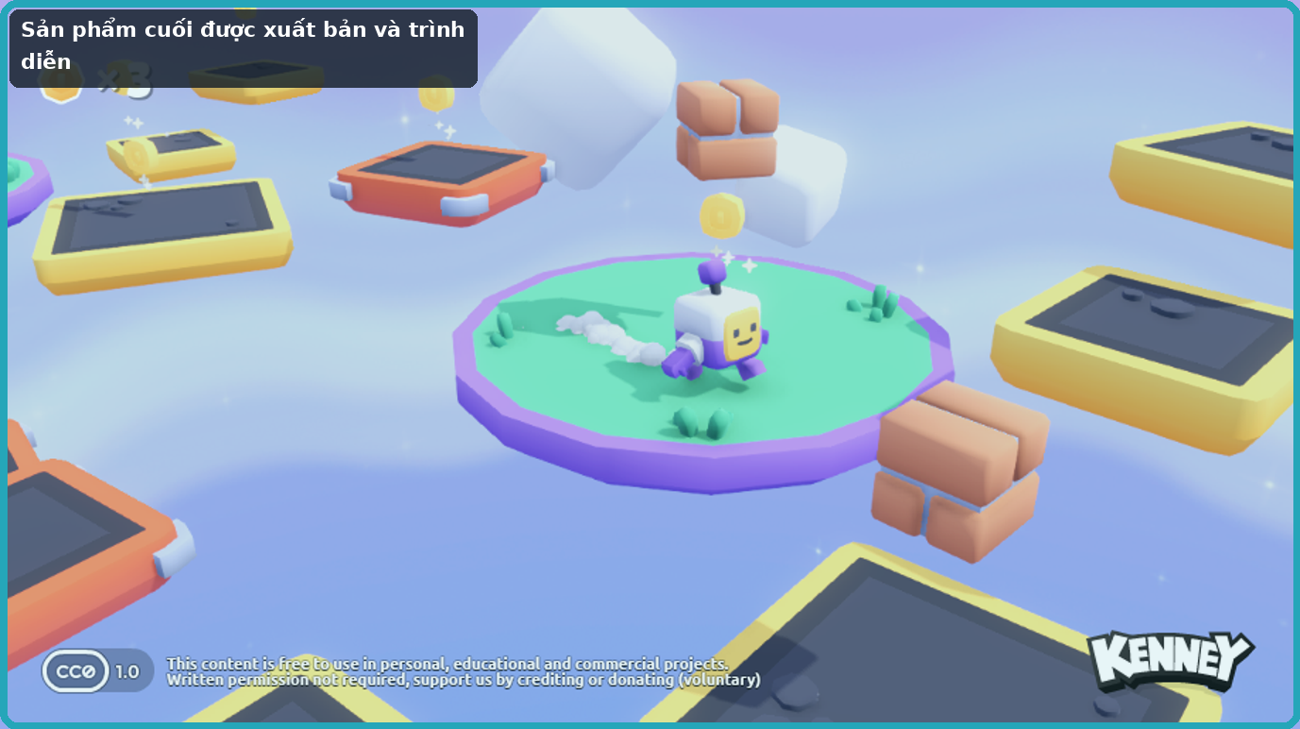
Ảnh chú giải định hướng từ trò chơi nguồn Kenney. Dùng để hình dung sản phẩm; không thay thế ảnh minh chứng từ dự án thật.
Sản phẩm của bài
Sản phẩm là một trò chơi vượt chướng ngại vật ba chiều hoàn chỉnh có thể mở trên trình duyệt, có nhân vật điều khiển được, nhảy và va chạm ổn định, vật phẩm, nguy hiểm, điểm kiểm tra, giao diện thông tin, điều kiện thắng/chơi lại và ít nhất một tài sản Blockbench cá nhân. Đi kèm trò chơi là hồ sơ sản phẩm và phần trình bày ngắn của học sinh.

1. Mục đích của sản phẩm
Học sinh đóng gói sản phẩm cuối học phần thành một bản chạy trên trình duyệt có thể trình diễn, đồng thời chuẩn bị hồ sơ giúp người xem hiểu thiết kế, tài sản ba chiều, mã lệnh và quá trình kiểm thử của chính học sinh.

2. Học sinh bắt đầu từ đâu?
- Bản ứng viên phát hành từ bài 11.
- Các minh chứng thiết kế, tài sản, mã lệnh và kiểm thử đã tích lũy trong học phần.
- Cấu hình xuất bản cho trình duyệt đã được sử dụng từ bài 8 và kiểm tra lại ở bài 9.

3. Sản phẩm sau bài phải có những thành phần nào?
Thành phần | Trạng thái cần đạt sau bài
Bản chạy trên trình duyệt hoàn chỉnh | Mở được trên môi trường mục tiêu và chơi trọn vòng chơi cốt lõi.
Tài sản cá nhân | Ít nhất một tài sản Blockbench do học sinh tạo hoặc chỉnh sửa có ý nghĩa xuất hiện trong trò chơi.
Minh chứng mã lệnh | Chọn phần mã nằm trong phạm vi học sinh hiểu và có thể giải thích.
Minh chứng thiết kế | Có bản thiết kế/sơ đồ màn chơi và chỉ ra quyết định cá nhân.
Minh chứng kiểm thử | Có bằng chứng chơi thử, lỗi/cải tiến và kiểm tra lại.
Trình diễn | Học sinh giới thiệu trò chơi, chơi một đoạn và trả lời câu hỏi về phần việc của mình.

4. Người chơi sẽ trải nghiệm sản phẩm như thế nào?
- Đóng băng phiên bản trò chơi dùng để phát hành.
- Xuất bản cho trình duyệt và mở bản phát hành trên môi trường mục tiêu.
- Chơi trọn vòng chơi và kiểm tra các chức năng quan trọng.
- Chọn minh chứng thiết kế, tài sản, mã lệnh và kiểm thử.
- Chuẩn bị phần giới thiệu ngắn theo cấu trúc: ý tưởng → cách chơi → điểm em làm → minh chứng → điều em cải tiến.
- Trình diễn và trả lời câu hỏi.

5. Kiến thức bắt buộc học sinh phải hiểu trong bài
- Không mở kiến thức Godot hoặc GDScript cốt lõi mới. Bài này tổng hợp kỹ năng phát hành và truyền đạt sản phẩm.
- Kiểm tra bản phát hành nghĩa là kiểm tra chính tệp/bản cuối trên trình duyệt cùng, không chỉ kiểm tra trong trình chỉnh sửa.
- Hồ sơ sản phẩm phải phân biệt phần học sinh tự tạo, phần học sinh chỉnh sửa và phần chương trình cung cấp để minh chứng năng lực trung thực.

6. Kiến thức từ bài trước được dùng lại
- Tổng hợp toàn bộ kiến thức, thiết kế, tài sản, mã lệnh và kiểm thử của học phần.

7. Phần nào học sinh làm, phần nào chương trình cung cấp?
- Học sinh phải chỉ rõ phần tự tạo/chỉnh sửa của mình.
- Nhân vật Kenney, môi trường nền, hoạt ảnh mẫu, màn hình mở đầu hoặc hiệu ứng do chương trình cung cấp phải được ghi đúng nguồn và không nhận là sản phẩm cá nhân.
Nguyên tắc sở hữu
Một chức năng chạy được hoặc một tài sản đẹp do chương trình cung cấp không tự động trở thành minh chứng năng lực cá nhân. Minh chứng phải gắn với phần học sinh thực sự tạo, chỉnh sửa có ý nghĩa, kiểm thử hoặc giải thích được.

8. Yêu cầu hình thức và khả năng sử dụng
- Phong cách tài sản, màu sắc và bố cục phải thống nhất với ý tưởng phiên bản cuối.
- Ưu tiên độ rõ của trò chơiplay hơn việc thêm quá nhiều vật trang trí.
- Mọi thay đổi hình thức phải được kiểm tra lại để không làm che chướng ngại, vật phẩm hoặc giao diện.

9. Khi nào sản phẩm được coi là hoàn thành?
☐ Mở được trên môi trường mục tiêu và chơi trọn vòng chơi cốt lõi.
☐ Ít nhất một tài sản Blockbench do học sinh tạo hoặc chỉnh sửa có ý nghĩa xuất hiện trong trò chơi.
☐ Chọn phần mã nằm trong phạm vi học sinh hiểu và có thể giải thích.
☐ Có bản thiết kế/sơ đồ màn chơi và chỉ ra quyết định cá nhân.
☐ Có bằng chứng chơi thử, lỗi/cải tiến và kiểm tra lại.
☐ Học sinh giới thiệu trò chơi, chơi một đoạn và trả lời câu hỏi về phần việc của mình.
☐ Học sinh có thể nói bằng lời của mình sản phẩm đã thay đổi gì và vì sao phần đó hoạt động.

10. Những kết quả chưa được chấp nhận
- Bản cuối chỉ chạy trong trình chỉnh sửa nhưng chưa kiểm tra bản chạy trên trình duyệt.
- Không phân biệt phần cá nhân và phần chương trình cung cấp.
- Trình bày trò chơi nhưng không có minh chứng tài sản, mã hoặc kiểm thử thuộc phạm vi học sinh.

11. Hình ảnh và minh chứng phải thu từ dự án thật
Minh chứng thực tế cần thu
Các mục dưới đây phải được chụp từ dự án thật sau khi chạy thử. Ảnh tham chiếu Kenney và sơ đồ trong tài liệu chỉ dùng để minh họa, không thay thế minh chứng.
Ảnh/đoạn quay 1: Ảnh trình duyệt đang chạy bản cuối trên trình duyệt.
Ảnh/đoạn quay 2: Ảnh tài sản Blockbench trong công cụ tạo mô hình và trong trò chơi cuối.
Ảnh/đoạn quay 3: Ảnh phần mã lệnh tiêu biểu học sinh giải thích được.
Ảnh/đoạn quay 4: Ảnh bản thiết kế và nhật ký kiểm thử.
Ảnh/đoạn quay 5: Ảnh hoặc video buổi trình diễn sản phẩm.

12. Sản phẩm này đóng góp gì vào sản phẩm học phần?
Đây là sản phẩm hoàn chỉnh của Học phần 1 và là minh chứng tổng hợp cho thiết kế, tài sản ba chiều, lập trình, tích hợp, kiểm thử và phát hành.

